R
H/LD/WG/4/4
оригинал: английский
дата: 16 апреля 2014 г.

Рабочая группа по правовому развитию Гаагской системы международной регистрации промышленных образцов

Четвертая сессия
Женева, 16-18 июня 2014 года

Пересмотренное предложение о разработке стандартного документа для целей статьи 16(2) Акта 1999 г. Гаагского соглашения и его возможном представлении через посредство Международного бюро

Документ подготовлен Международным бюро

I. ВВЕДЕНИЕ

- На третьей сессии Рабочей группы по правовому развитию Гаагской системы международной регистрации промышленных образцов (далее именуемых «Рабочая группа» и «Гаагская система»), состоявшейся 28-30 октября 2013 года, было обсуждено содержание проекта стандартного документа для свидетельства о передаче права на международную регистрацию (международные регистрации) промышленного образца (промышленных образцов) в отношении одной или нескольких указанных Договаривающихся сторон, сделавших заявление в соответствии со статьей 16 (2) Женевского акта (1999 г.) Гаагского соглашения о международной регистрации промышленных образцов (далее именуемых «Акт 1999 г.» и «Гаагское соглашение»), а также возможности его представления в соответствующие ведомства и обеспечения его вступления в силу в каждой Договаривающейся стороне.
- По окончании обсуждения Рабочая группа предложила Международному бюро рассмотреть содержание предлагаемого стандартного документа с учетом комментариев Рабочей группы. При пересмотре документа Международное бюро провело консультации с ведомствами Договаривающихся сторон и потенциальных Договаривающихся сторон, которые сделали заявление в соответствии со статьей 16 (2) Акта 1999 г. или намеревались это сделать, и попыталось учесть данные комментарии, сохранив при этом изначальную концепцию стандартного документа, который сам по себе мог бы быть достаточным для ведомств всех соответствующих Договаривающихся сторон.
- Кроме того, Рабочая группа положительно отнеслась к предложению представлять документ в ведомства, требующие его представления, через Международное бюро, и обратилась к Международному бюро с просьбой более подробно изучить данную возможность.
- Наконец, к Международному бюро обратились с просьбой предложить проект текста, который служил бы гарантией того, что документ будет приниматься в качестве подтверждения изменения владельца в результате передачи права по договору для целей любого заявления в соответствии со статьей 16 (2) Акта 1999 г. Данный текст может быть впоследствии представлен Ассамблее Гаагского союза для принятия в качестве рекомендации.
- В этом контексте следует напомнить, что во время подготовки настоящего документа три Договаривающиеся стороны - Африканская организация интеллектуальной собственности (ОАПИ), Дания и Республика Корея – сделали заявление в соответствии со статьей 16 (2).

Основной вопрос: передача права по договору между двумя сторонами (цедент и цессионарий)

- Следует напомнить, что предлагаемый стандартный документ относится только к изменению владельца международной регистрации (международных регистраций) на основании договора. Документ не охватывает случаи изменения владельца на других основаниях, таких как решение суда, результат действия закона (наследование, банкротство, слияние двух компаний), так как в различных национальных законодательствах предусматриваются разные требования, которые невозможно охватить в одном документе. Иными словами, предлагаемый стандартный документ призван заменить представление договора о передаче права между двумя сторонами (цедент и цессионарий) представлением стандартного документа для свидетельства о передаче права, подписанного/скрепленного печатью одной из сторон или обеим сторонами (цедент и цессионарий) согласно требованиям национального законодательства (все эти возможности отражены в пересмотренном стандартном документе, содержащемся в приложении I к настоящему документу).
- В случае изменения владельца в результате иных причин (например, тех, которые указаны в предыдущем пункте), необходимые документы могут быть представлены только напрямую в ведомство, сделавшее заявление в соответствии со статьей 16 (2). Это объясняется тем, что Международное бюро не обладает компетенцией для определения тех положений национальных законодательств, которые устанавливают необходимые документы, касающиеся, например, наследства, банкротства или слияния двух компаний. Документы, которые могут быть поданы через Международное бюро, должны быть четко прописаны и их количество строго ограничено, в противном случае рабочая нагрузка на Международное бюро существенно возрастет.
- Кроме того, следует напомнить, что форма и содержание предлагаемого стандартного документа повторяет форму и содержание типового международного бланка в соответствии с Договором о патентном праве (PLT) «Свидетельство о передаче права» (см. приложение IV настоящего документа). Следует отметить, что правило16(2)(a)(iii) Инструкции к PLT гласит:
«(a) Если изменение заявителя или владельца является результатом заключения контракта, Договаривающаяся сторона может требовать, чтобы это ходатайство содержало информацию, касающуюся регистрации контракта, если регистрация является обязательной в соответствии с применимым законодательством, и чтобы к ходатайству, по выбору ходатайствующей стороны, прилагался одним из следующих документов:
[…]
(iii) незаверенное свидетельство о передаче права собственности по контракту, имеющее содержание, предписанное в Типовом международном бланке в отношении свидетельства о передаче, и подписанное как заявителем, так и новым заявителем, или как владельцем, так и новым владельцем».
- Наконец, сам предлагаемый стандартный документ, без каких-либо титульных листов и приложений, имеет силу в качестве свидетельства о передаче права по договору для соответствующего ведомства. Данный вопрос часто поднимался в ходе консультаций с ведомствами некоторых потенциальных Договаривающихся сторон Акта 1999 г., которые, скорее всего, сделают заявление в соответствии со статьей 16 (2). Однако ввиду того, что стандартный документ может использоваться только в случае передачи права по договору между двумя сторонами, предполагается, что его одного будет достаточно в подобной ситуации.

Дальнейшие шаги, предлагаемые в настоящем документе

- В главе II настоящего документа рассматривается содержание пересмотренного стандартного документа, в главе III – возможные способы представления документа через Международное бюро. Кроме того, в главе III содержится предложение о внесении поправок в Перечень пошлин, так как представление стандартного документа будет дополнительной услугой, предоставляемой Международным бюро. Наконец, в главе IV предлагается проект текста рекомендации, которую должна принять Ассамблея Гаагского союза для обеспечения действия стандартного документа в каждой соответствующей Договаривающейся стороне.

II. пересмотренный стандартный документ

- На третьей сессии Рабочей группы были сделаны комментарии относительно содержания стандартного документа для свидетельства о передаче права на международную регистрацию. В проект стандартного документа были внесены соответствующие изменения; обновленный вариант прилагается к настоящему документу (см. приложение I) вместе с «Инструкцией по заполнению свидетельства о передаче права». Ниже приведена краткая информация о внесенных изменениях.

Название стандартного документа

- Предлагается указать цель стандартного документа в его названии следующим образом: «Свидетельство о передаче по договору права на международную регистрацию (международные регистрации) промышленного образца (промышленных образцов) в отношении одной или нескольких указанных Договаривающихся сторон, сделавших заявление в соответствии со статьей 16 (2) Женевского акта 1999 г.».
Пункт 1
- Указание «фактической даты передачи права» теперь является обязательным для некоторых Договаривающихся сторон, которые перечислены в концевых сносках. Во время проведения консультаций с ведомством Соединенных Штатов Америки было упомянуто требование указывать «дату исполнения», которое прописано в национальном законодательстве страны. Представляется, что «фактическая дата передачи права», указанная в пункте 1 стандартного документа, может рассматриваться в качестве «даты исполнения» в рамках национального законодательства США. Однако в других случаях предлагается добавить в стандартный документ графу «дата исполнения» и указать в сносках, для каких Договаривающихся сторон необходима данная информация.
- Кроме того, в этот пункт была добавлена ссылка на предлагаемую рекомендацию Ассамблеи Гаагского союза. Договаривающиеся стороны, которые сделали заявление в соответствии со статьей 16 (2) Акта 1999 г. и указали в своих заявлениях, что стандартный документ для свидетельства о передаче права является достаточным основанием для того, чтобы запись об изменении владельца, внесенная в Международный реестр, имела действие в этой Договаривающейся стороне, приведены в конце данного пункта.

Пункты 3 и 4

- Если цедент (цеденты) и/или цессионарий (цессионарии) является (являются) юридическим лицом, в подпункте (b) помимо полного официального обозначения требуется указать «государство, в котором юридическое лицо зарегистрировано».

пункт 5

- Была добавлена новая концевая сноска, в которой отмечается, что слова «подпись» и «печать» могут, в случае необходимости, трактоваться как множественное число. Также была добавлена сноска, касающаяся Договаривающихся сторон, которые требуют наличия «подписи (подписей)» и не принимают «печать (печати)» без подписи.
- Добавлены новые подпункты (a)(ii) и (b)(ii), касающиеся указания «полного официального обозначения юридического лица и должности лица [указанного в пункте (i)], поставившего подпись, или лица, чья печать используется в соответствии с пунктом (iv)». Подобное уточнение требуется, когда цедент (цеденты) и/или цессионарий (цессионарии) являются юридическим лицом и такая должность неочевидна.

III. Представление стандартного документа в ведомства договаривающихся сторон, которые сделали заявление в соответствии со статьей 16 (2)

Представление стандартного документа через международное бюро

- В рамках Гаагской правовой системы не предусматривается возможность представления документов/заявлений, необходимых для ведомств Договаривающихся сторон, сделавших заявление в соответствии со статьей 16 (2), через Международное бюро. Однако ввиду недавнего усовершенствования электронной среды Гаагской системы, позволившего представлять документы в электронном виде и распространять их через Международное бюро, теперь Международное бюро может обеспечить данную возможность для пользователей системы в качестве дополнительной услуги.
- Как объяснено в документе H/LD/WG/4/2, озаглавленном «Виды документов и других материалов в соответствии с правилом 7(5)(f) и (g) Общей инструкции и их представление через посредство Международного бюро», интерфейс подачи заявок в электронном виде и бланк DM/1, озаглавленный «Заявка на международную регистрацию», будут пересмотрены с тем, чтобы позволить представлять подтверждающие документы, касающиеся международной заявки, в ведомства, требующие представления таких документов, через Международное бюро. Идея заключается в том, чтобы в будущем также обеспечить возможность электронной подачи стандартного документа для свидетельства о передаче права через Международное бюро.
- Следует напомнить, что на текущем этапе ходатайство о внесении записи об изменении владельца может быть подано только в бумажном виде на официальном бланке DM/2, озаглавленном «Ходатайство о внесении записи об изменении владельца». Международное бюро намерено пересмотреть бланк DM/2, чтобы позволить прикреплять к нему стандартный бумажный документ.
- После получения стандартного документа Международное бюро будет его сканировать и прикреплять цифровую копию к данным, относящимся к соответствующей международной регистрации.
- В дальнейшем предполагается внедрить в Гаагскую систему электронную среду, которая позволит подавать ходатайство о внесении записи об изменении владельца. Предусматриваемая электронная подача ходатайства о внесении записи об изменении владельца позволит представлять стандартный документ в момент направления ходатайства. Однако для более позднего представления стандартного документа будет необходимо обратиться напрямую в соответствующее ведомство.
- Таким образом, из возможных способов подачи ходатайства и соответствующего стандартного документа через Международное бюро наиболее оптимальным будет использование электронного интерфейса или отдельного электронного бланка, который должен быть размещен на веб-сайте ВОИС, либо прежним, либо новым владельцем международной регистрации. Подобные решения осуществимы с технической точки зрения, однако они потребуют дополнительной доработки ИТ-систем в рамках Гаагской системы.

Электронная рассылка стандартного документа соответствующим ведомствам

- Ведомства могут включить международные регистрации с указанием Договаривающихся сторон и соответствующих данных, относящихся к таким международным регистрациям (например, запись об изменении владельца, опубликованная в Международном бюллетене образцов (далее именуемом «Бюллетень»)), в машиночитаемом формате в свои ИТ-системы. Для этого ведомство может загрузить информацию из публичного хранилища на веб-сайте ВОИС по адресу ftp://ftpird.wipo.int/wipo/hague/.
- Международное бюро предоставит ведомствам возможность скачивать стандартный документ. Он будет доступен в формате pdf и связан с записью об изменении владельца в Международном реестре посредством использования того же машиночитаемого формата, что и в Бюллетене. Это позволит соответствующим ведомствам включить документ в свои ИТ-системы. Машиночитаемый формат позволит ведомствам с легкостью настраивать автоматические проверки и процедуры. В отличие от Бюллетеня, размещенного в публичном хранилище, стандартный документ будет доступен в закрытом хранилище, к которому лишь соответствующее ведомство будет иметь доступ.
- Однако несмотря на то, что вышеописанная возможность представления стандартного документа в Международное бюро и его электронная рассылка соответствующим ведомствам представляется удобной для всех заинтересованных сторон, все же имеется ряд вопросов, вызывающих обеспокоенность.

Подтверждение подлинности документа о передаче права

- Для установления подлинности изменения владельца международной регистрации некоторые потенциальные Договаривающиеся стороны, делающие заявление в соответствии со статьей 16 (2) Акта 1999 г., согласно соответствующим национальным законам требуют представления в бумажном виде оригинала свидетельства о передаче права, подписанного либо прежним, либо новым владельцем международной регистрации, или обоими. В ситуации, когда Международное бюро будет сканировать оригинальный бумажный документ и направлять его соответствующим ведомствам в электронном виде, у Международного бюро не будет возможности установления подлинности оригинального бумажного документа в соответствии с национальными законами и/или нормами. Таким образом, сканирование и распространение документа в электронном виде не будет отвечать требованиям ведомств, касающихся установления подлинности свидетельства о передаче права. Следовательно, когда речь идет о таких Договаривающихся сторонах, прежнему или новому владельцу будет необходимо представить требуемую документацию напрямую в каждое ведомство соответствующих Договаривающихся сторон.
- Однако если соответствующие ведомства готовы смягчить требования, касающиеся установления подлинности документов, и принять электронную рассылку через Международное бюро, это позволит сократить расходы и упростить процесс для заявителей.

Сроки представления стандартного документа через международное бюро

- Стандартный документ может быть представлен в момент подачи ходатайства о внесении записи об изменении владельца международной регистрации. Обеспечение возможности более позднего представления стандартного документа через Международное бюро после подачи ходатайства представляется трудным для осуществления. Увязку стандартного документа с соответствующей международной регистрацией, соответствующей записью об изменении владельца в отношении правильных Договаривающихся сторон будет довольно сложно автоматизировать, и это потребует дополнительных усилий со стороны Международного бюро.
- Наконец, может оказаться, что стандартный документ представлен в ответ на заявление, сделанное ведомством в соответствии с правилом 21bis, в котором говорится, что изменение владельца, внесенное в Международный реестр, не имеет действия в данной Договаривающейся стороне. Типичным примером может служить ситуация, когда стандартный документ не представлен или в нем отсутствуют какие-либо обязательные элементы. В этом случае в ответ на заявление стандартный документ необходимо будет представлять напрямую в ведомство, сделавшее данное заявление. Ведомство обязано отозвать свое заявление как только причины, по которым изменение владельца не имело действия в этой Договаривающей стороне, будут устранены.

пошлина за представление стандартного документа

- Подача и рассылка стандартного документа в электронном виде не создаст дополнительной нагрузки для Международного бюро, в то время как получение документов в бумажном виде и работа с ними ее создаст. Тем не менее будет необходимо оплатить пошлину за услуги Международного бюро по получению и рассылке документа, так как разработка основанных на ИТ инструментов для электронных сообщений потребует определенных расходов. Но даже с учетом этого, размер пошлины будет меньше, чем затраты на представление документа напрямую в соответствующие ведомства, учитывая плату, взимаемую местными агентами в Договаривающихся сторонах.
- В этом контексте следует напомнить, что в документе H/LD/WG/4/2, который также должен обсуждаться на четвертой сессии Рабочей группы, предлагается внести поправки в Перечень пошлин, чтобы позволить Международному бюро взимать пошлину за дополнительные услуги, не указанные в перечне. Рабочей группе также предлагается рассмотреть данное предложение с учетом настоящего документа.
- В документе H/LD/WG/4/2 предусматривается, что в дополнение к услугам по «позднему представлению» подтверждающих документов, касающихся международной заявки, в ведомства через Международное бюро, пользователям Гаагской системы могут предоставляться также и другие услуги. С учетом возможности появления дополнительных расходов на предоставление таких услуг, включая представление стандартного документа через Международное бюро, предлагается добавить в Перечень пошлин дополнительную главу VII «Услуги, предоставляемые Международным бюро», которая будет выглядеть следующим образом:
«Международное бюро имеет право взимать пошлины за услуги, не указанные в настоящем Перечне пошлин; размер данных пошлин устанавливается Международным бюро».

IV. Рекомендация к принятию стандартного документа

- Для того, чтобы правообладатели были уверены в том, что стандартный документ принимается в качестве свидетельства о передаче права по договору соответствующими ведомствами Договаривающихся сторон и потенциальных Договаривающихся сторон, Рабочей группе предлагается рекомендовать Ассамблее Гаагского союза принять рекомендацию о том, что стандартный документ принимается Договаривающимися сторонами, которые сделали заявление в соответствии со статьей 16 (2) Акта 1999 г. и указали в своих заявлениях, что стандартный документ является достаточным основанием для того, чтобы запись об изменении владельца международной регистрации по договору имела действие. Проект рекомендации прилагается к настоящему документу (см. приложение III).
- Что касается проекта текста, он составлен в виде «рекомендации» всем Договаривающимся сторонам в рамках Гаагского союза, а не в форме «согласованного заявления» или «резолюции», которые упоминались Международным бюро на третьей сессии Рабочей группы. Хотя «согласованные заявления» и «резолюции» принимались на некоторых дипломатических конференциях, случаев принятия подобных документов Ассамблеей зарегистрировано не было. В то же время, некоторые Ассамблеи принимали рекомендации. Таким образом, было бы целесообразным сделать предложение в виде «рекомендации».
- Рабочей группе предлагается рассмотреть формат и содержание предлагаемого стандартного документа, приведенного в приложении I к настоящему документу, и представить свои комментарии; рассмотреть инструкцию по заполнению стандартного бланка, приведенную в приложении II к настоящему документу, и представить свои комментарии; предложить варианты дальнейшей работы.
- Рабочей группе предлагается рассмотреть предложение о внесении поправок в Общую инструкцию в отношении Перечня пошлин, проект которого приведен в приложении II к документу H/LD/WG/4/2, с учетом настоящего документа.
- Рабочей группе предлагается рассмотреть возможные способы представления стандартного документа в ведомства, требующие этого, через Международное бюро, а также представить свои комментарии.
- Рабочей группе предлагается рассмотреть содержание предлагаемого проекта рекомендации, которая должна быть представлена Ассамблее Гаагского союза в 2014 году с тем, чтобы стандартный документ принимался в Договаривающихся сторонах, сделавших заявление в соответствии со статьей 16 (2) Акта 1999 г., и представить свои комментарии; текст проекта рекомендации приведен в приложении III к настоящему документу.

[Приложения следуют]

Свидетельство о передаче по договору права на международную регистрацию (международные регистрации) промышленного образца (промышленных образцов) в отношении одной или нескольких указанных Договаривающихся сторон, сделавших заявление в соответствии со статьей 16 (2) Женевского акта 1999 г.

Представлено в ведомство

Настоящее свидетельство содержит ……….. дополнительных листов
ЗАПОЛНЯЕТСЯ ВЕДОМСТВОМ

1. Свидетельство
Нижеподписавшиеся цедент (цеденты) и цессионарий (цессионарии) настоящим удостоверяют, что право собственности на указанную (указанные) ниже международную регистрацию (международные регистрации) и/или промышленный образец (промышленные образцы) передано по договору.
Фактическая дата передачи права/Дата исполнения ___/___/____
ДД/ММ/ГГГГ

Свидетельство о передаче права, стр. 2
Рекомендация, принятая Ассамблеей Гаагского союза: xxxx
Следующие Договаривающиеся стороны сделали заявление в соответствии со статьей 16 (2) Акта 1999 г. и указали в своих заявлениях, что настоящее свидетельство является достаточным основанием для того, чтобы запись об изменении владельца, внесенная в Международный реестр, имела действие в данной Договаривающейся стороне.

2. Международная регистрация (международные регистрации)/промышленный образец (промышленные образцы), в отношении которых осуществляется передача права
(Укажите номер(а) международной регистрации (международных регистраций), в отношении которых осуществляется передача права. В случае частичной передачи права собственности, укажите номер(а) промышленных образцов, права на которые были переданы).
(11) Номер международной регистрации | (53) Номер(а) промышленного образца (промышленных образцов), права на которые были переданы, если речь идет о частичной передаче права собственности

Свидетельство о передаче права, стр. 3

Пометьте данный квадрат, если в графе 2 недостаточно места, и предоставьте информацию о других международных регистрациях и/или промышленных образцах на дополнительном листе.

3. Цедент(ы)
(73) Имя и адрес цедента (цедентов)
(a) Если цедент(ы) является (являются) физическим лицом, укажите
(i) фамилию или основное имя

(ii) имя или дополнительное имя (имена)

(b) Если цедент(ы) является (являются) юридическим лицом, укажите полное официальное обозначение юридического лица и государство, в котором оно зарегистрировано

(c) Адрес (включая почтовый индекс и страну)

(d) Номер(а) телефона (с кодом страны и региона)

(e) Номер(а) факса (с кодом страны и региона)

Свидетельство о передаче права, стр. 4
(f) Адрес электронной почты

Пометьте данный квадрат, если имеется более одного цедента; в этом случае перечислите их на дополнительном листе и укажите для каждого из них информацию, требуемую в пунктах 3(a) - 3(f)

4. Цессионарий (цессионарии)7
(78) Имя и адрес цессионария (цессионариев)
(a) Если цессионарий (цессионарии) является (являются) физическим лицом, укажите
(i) фамилию или основное имя

(ii) имя или дополнительное имя (имена)

(b) Если цессионарий (цессионарии) является (являются) юридическим лицом, укажите полное официальное обозначение юридического лица и государство, в котором оно зарегистрировано

(c) Адрес (включая почтовый индекс и страну)

(d) Номер(а) телефона (с кодом страны и региона)

Свидетельство о передаче права, стр. 5
(e) Номер(а) факса (с кодом страны и региона)

(f) Адрес электронной почты

Пометьте данный квадрат, если имеется более одного цессионария; в этом случае перечислите их на дополнительном листе и укажите для каждого из них информацию, требуемую в пунктах 4(a) - 4(f)

5. Подпись или печать
  - Подпись или печать цедента (цедентов)
(i) (73) Фамилия физического лица (физических лиц), поставившего (поставивших) подпись, или лица (лиц), чья печать используется в соответствии с пунктом (iv)

(ii) Если цедент(ы) является (являются) юридическим лицом, укажите полное официальное обозначение юридического лица и должность лица, поставившего подпись, или лица, чья печать используется в соответствии с пунктом (iv) ниже (если такая должность неочевидна)

(iii) Дата подписания или скрепления печатью ___/___/____
ДД/ММ/ГГГГ

Свидетельство о передаче права, стр. 6
(iv) Подпись (подписи) или печать (печати)

Пометьте данный квадрат, если имеется более одного цедента; в этом случае перечислите их на дополнительном листе и укажите для каждого из них информацию, требуемую в пунктах 5(a)(i) - (iii), вместе с подписью или печатью цедента в соответствии с пунктом (iv)
(b) Подпись или печать цессионария (цессионариев)
(i) (78) Фамилия физического лица (физических лиц), поставившего (поставивших) подпись, или лица (лиц), чья печать используется в соответствии с пунктом (iv) ниже

(ii) Если цессионарий (цессионарии) является (являются) юридическим лицом, укажите полное официальное обозначение юридического лица и должность лица, поставившего подпись, или лица, чья печать используется в соответствии с пунктом (iv) ниже (если такая должность неочевидна)

(iii) Дата подписания или скрепления печатью ___/___/____
ДД/ММ/ГГГГ
Свидетельство о передаче права, стр. 7

(iv) Подпись (подписи) или печать (печати)

Пометьте данный квадрат, если имеется более одного цессионария; в этом случае перечислите их на дополнительном листе и укажите для каждого из них информацию, требуемую в пунктах 5(b)(i) - (iii), вместе с подписью или печатью цессионария в соответствии с пунктом (iv)

Инструкция по заполнению свидетельства о передаче права

Следует напомнить, что подробная информация о передаче права по договору представляется ИСКЛЮЧИТЕЛЬНО в отношении Договаривающейся стороны (Договаривающихся сторон), в ведомства которых настоящий документ представляется.
Список Договаривающихся сторон, сделавших заявление в соответствии со статьей 16 (2) Женевского акта 1999 г., доступен на веб-сайте ВОИС http://www.wipo.int/hague/en/declarations/declarations.html.

Предварительная информация

Укажите полное название государства (государств) или межправительственной организации (межправительственных организаций), в ведомства которых представляется настоящий документ: например, Дания или Африканская организация интеллектуальной собственности (ОАПИ).

Пункт 1

Укажите фактическую дату передачи права и/или дату исполнения в формате дд/мм/гггг. Например, 20/09/2013.

Пункт 2

Укажите номера соответствующих международных регистраций, переданных в отношении соответствующих государств или межправительственных организаций в формате DM/123456 или DM/123456A.
В случае частичной передачи права, укажите номера переданных промышленных образцов в формате 1, 3, 4 и т.д.

Пункт 3

(a)(i) и (ii): Следует указать названия, внесенные в Международный реестр.

(b) Следует указать полное официальное обозначение юридического лица, внесенное в Международный реестр.

(c) Например, 34, chemin des Colombettes, 1202 Geneva, Switzerland.

(d)(e) Например, +41-22 338 9111.

(f) Например, abcde@wipo.int.

Пункт 4

(a)(i) и (ii) Следует указать названия, внесенные в Международный реестр.

(b) Следует указать полное официальное обозначение юридического лица, внесенное в Международный реестр.
(c) Например, 34, chemin des Colombettes, 1202 Geneva, Switzerland.

(d)(e) Например, +41-22 338 9111.

(f) Например, abcde@wipo.int.

Пункт 5

(a) (i) Например, John JOHNSON.

    - Следует указать полное официальное обозначение юридического лица, внесенное в Международный реестр.
    - Дата подписания в формате дд/мм/гггг. Например, 20/09/2013.
    - Рукописная подпись или печать.
  - (i) Например, Elizabeth SMITH.
(ii) Следует указать полное официальное обозначение юридического лица, внесенное в Международный реестр.
(iii) Дата подписания в формате дд/мм/гггг. Например, 20/09/2013.
(iv) Рукописная подпись или печать.

При наличии нескольких цедентов или цессионариев они все должны подписать документ или использовать свои печати в соответствии с применимым национальным/региональным законодательством соответствующего государства (государств) или межправительственной организации (межправительственных организаций).

[Приложение III следует]

РЕКОМЕНДАЦИЯ

Ассамблея Специального союза по международному депонированию промышленных образцов (Гаагский союз),
в соответствии со статьей 16 (2) Женевского акта (1999 г.) Гаагского соглашения о международной регистрации промышленных образцов (далее именуемого «Женевский акт»), позволяющей Договаривающейся стороне в заявлении, направленном Генеральному директору, уведомить его о том, что внесение записи об изменении владельца международной регистрации не имеет такого же действия, как в случае, если бы эта запись была внесена в реестр ведомства соответствующей Договаривающейся стороны до получения ее ведомством заявлений или документов, перечисленных в таком заявлении,
рекомендует, чтобы в случае, если запись об изменении владельца международной регистрации в отношении указанной Договаривающейся стороны, сделавшей заявление в соответствии со статьей 16 (2) Женевского акта, была внесена в Международный реестр, в целях выполнения требования, содержащегося в таком заявлении, и если
(a) «Свидетельство о передаче по договору права на международную регистрацию (международные регистрации) промышленного образца (промышленных образцов) в отношении одной или нескольких указанных Договаривающихся сторон, сделавших заявление в соответствии со статьей 16 (2) Женевского акта 1999 г.» (далее именуемое «Свидетельство о передаче права»), утвержденное Международным бюро Всемирной организации интеллектуальной собственности (далее именуемым «Международное бюро»), было представлено в ведомство соответствующей указанной Договаривающейся стороны через Международное бюро в установленные Международным бюро сроки, надлежащим образом и в требуемом формате в соответствии с положениями разделов 204 и 205 Административной инструкции по применению Гаагского соглашения, или
(b) свидетельство о передаче права было представлено напрямую в ведомство соответствующей Договаривающейся стороны,
данное ведомство признало, что свидетельство о передаче права имеет такое же действие, как и заявление или документ, которые могут быть представлены с той же целью согласно законодательству соответствующей Договаривающейся стороны.

[Приложение IV следует]

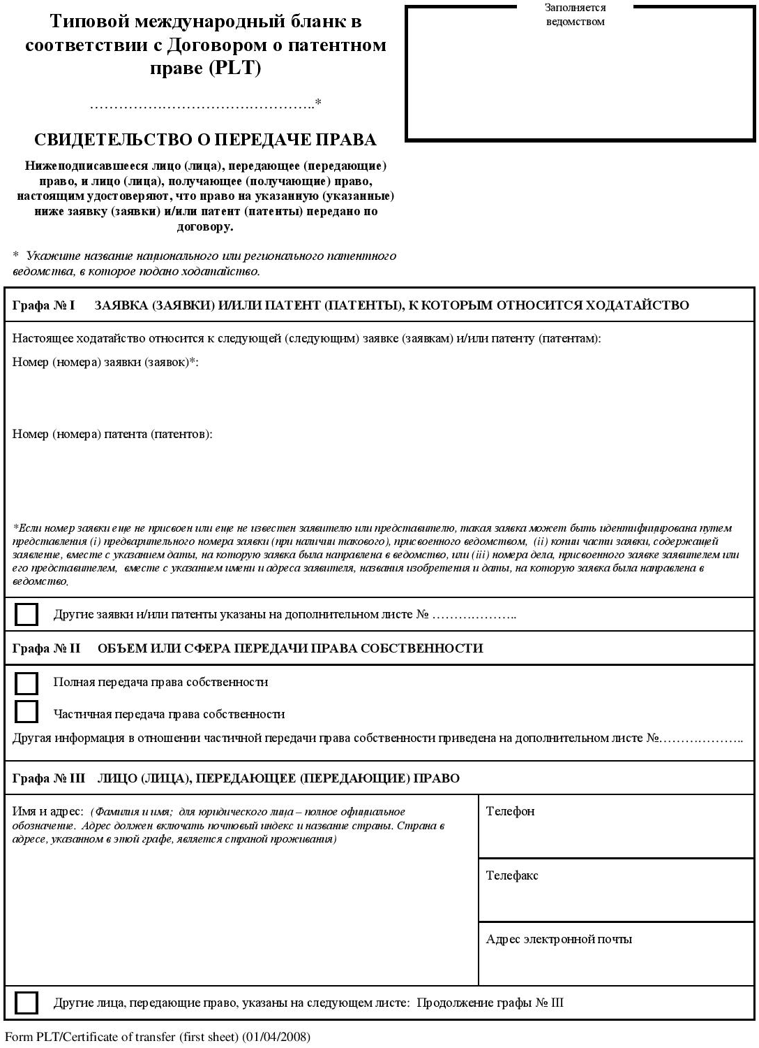

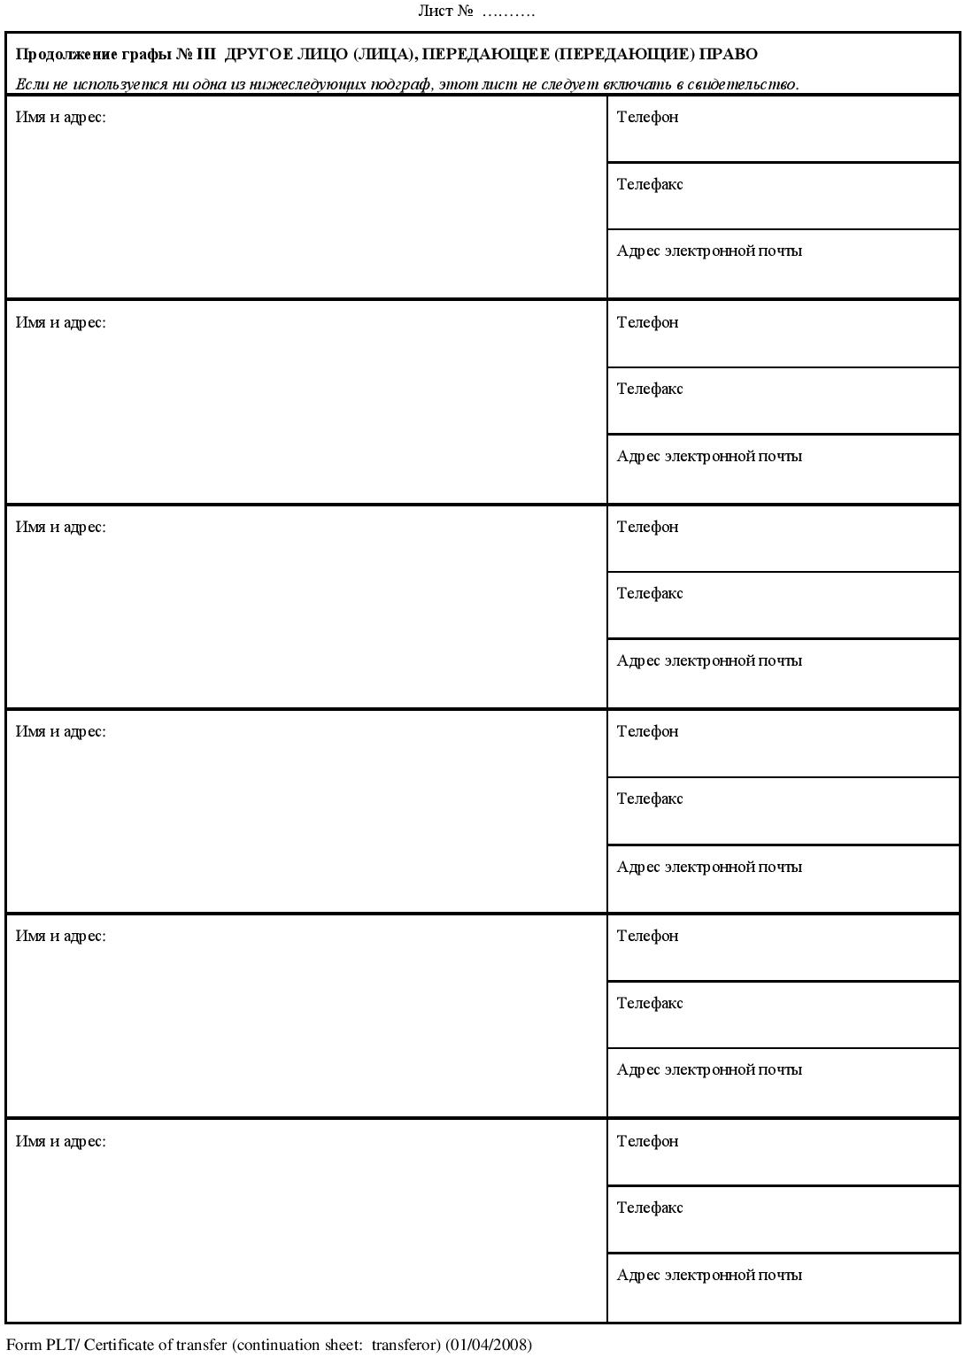

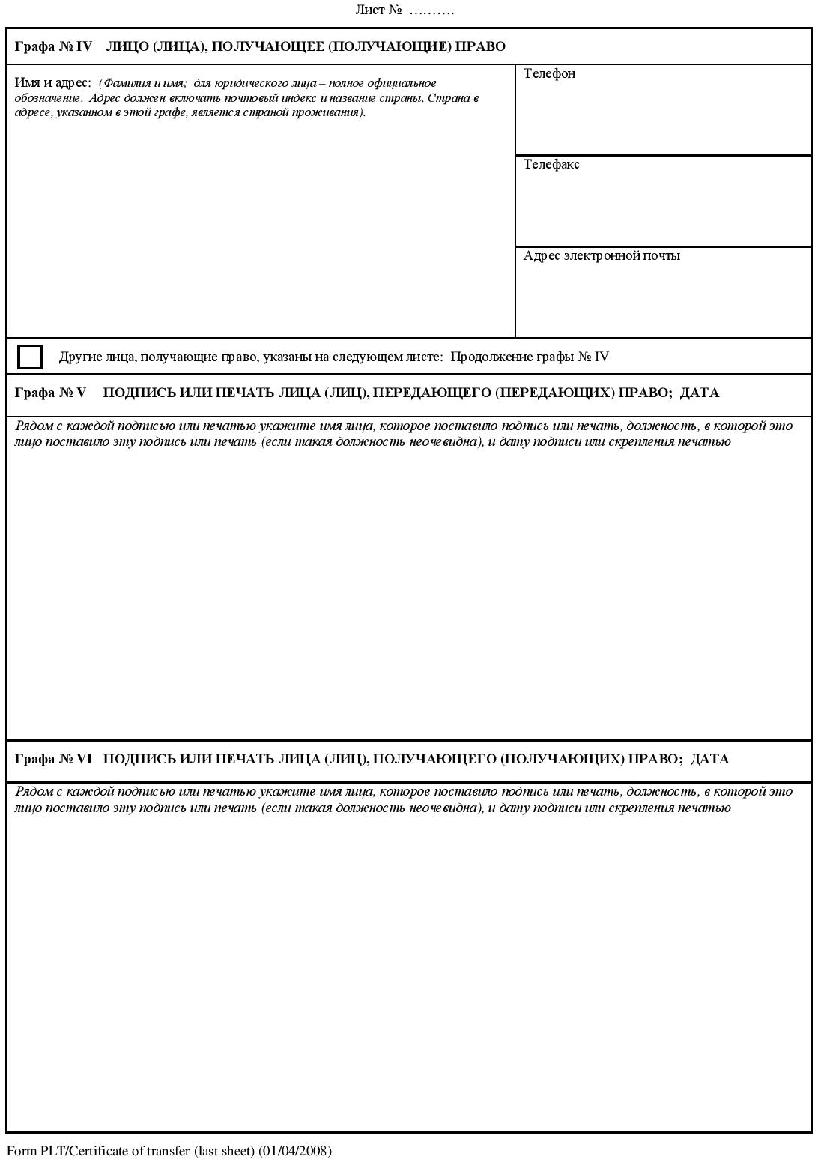

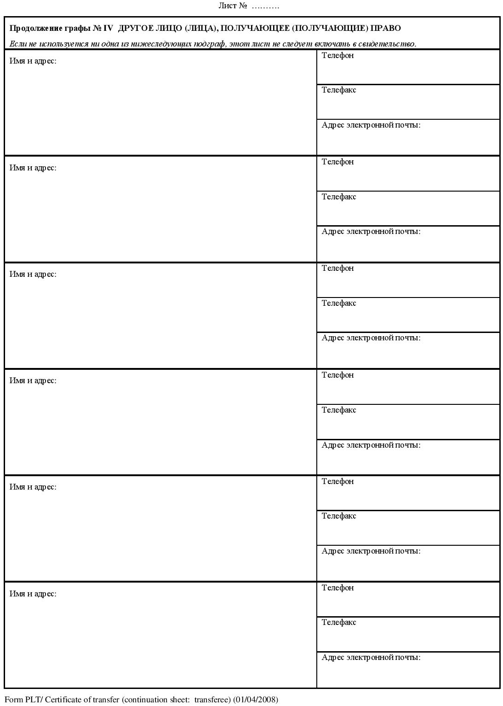

[Конец приложения IV и документа]

См. документ H/LD/WG/3/8 Prov., «Проект отчета», пункты 21- 49.
Выражение «стандартный бланк», использовавшееся в документах H/LD/WG/2/2 и H/LD/WG/3/2, заменено на выражение «стандартный документ», чтобы было четко понятно, что речь идет об отдельном документе.
Предлагаемый текст основан на формулировках, содержащихся в типовом международном бланке для «Свидетельства о передаче права» в соответствии с PLT, в котором указано: «Рядом с каждой подписью или печатью укажите имя лица, которое поставило подпись или печать, должность, в которой это лицо поставило эту подпись или печать (если такая должность неочевидна), и дату подписи или скрепления печатью».
В этом контексте следует напомнить, что Международное бюро не требует прикреплять стандартный документ к официальном бланку DM/2. Международное бюро вносит запись об изменении владельца в Международный реестр после получения должным образом заполненного бланка DM/2 . Кроме того, в соответствии со статьей 16 (2) внесение записи в Международный реестр имеет такое же действие, как в случае, если бы эта запись была внесена в реестр ведомства каждой соответствующей Договаривающейся стороны за исключением того, что любая Договаривающаяся сторона в заявлении, направленном Генеральному директору, может уведомить его о том, что запись об изменении владельца не имеет действия в этой Договаривающейся стороне до получения ее Ведомством заявлений или документов, перечисленных в таком заявлении.
См., например, «Согласованное заявление дипломатической конференции в отношении Женевского акта и Инструкции к Женевскому акту» от 1999 года или «Резолюцию дипломатической конференции, дополняющую Сингапурский договор о законах по товарным знакам» от 2006 года.
См., например, «Совместную рекомендацию о положениях в отношении охраны общеизвестных знаков, принятую Ассамблеей Парижского союза по охране промышленной собственности и Генеральной Ассамблеей Всемирной организации интеллектуальной собственности (ВОИС)» от 1999 года.
Некоторые библиографические данные, касающиеся промышленных образцов, определены в кодах ИНИД (международные согласованные номера для идентификации данных), указанных в стандарте ST.80 ВОИС («Рекомендация, касающаяся библиографических данных, относящихся к промышленным образцам»), размещенном на веб-сайте ВОИС по адресу http://www.wipo.int/standards/en/pdf/03-80-01.pdf).
Подробная информация о передаче права по договору представляется исключительно в отношении Договаривающейся стороны (Договаривающихся сторон), в ведомства которых представляется настоящее свидетельство (с перечнем заявлений, сделанных Договаривающимися сторонами Гаагского соглашения, можно ознакомиться по адресу http://www.wipo.int/hague/en/declarations/declarations.html.)
Название государства (государств) или межправительственной организации (межправительственных организаций).
Указание фактической даты передачи права является обязательным в соответствии с законодательством [Китая и Российской Федерации].
Указание даты исполнения требуется в соответствии с законодательством США.
Необходимо указать только те промышленные образцы, права собственности на которые были переданы в отношении Договаривающейся стороны (Договаривающихся сторон), в ведомства которых представляется настоящее свидетельство.
В пунктах (a) и (b) необходимо указать названия, внесенные в Международный реестр, в отношении международной регистрации (международных регистраций), к которым относится настоящее свидетельство.
Слова «подпись» и «печать» могут, в случае необходимости, трактоваться как множественное число.
Следующие Договаривающиеся стороны требуют наличия «подписи (подписей)» и не принимают «печать (печати)» без подписи: [Российская Федерация].
Следующие Договаривающиеся стороны требуют, чтобы и цедент(ы), и цессионарий (цессионарии) поставили подписи под настоящим пунктом. [Приложение II следует]

